Лабораторная работа №3

Дисциплина: Операционные системы

Алиева Милена Арифовна

Содержание

# 1 Цель работы

Научиться оформлять отчёты с помощью легковесного языка разметки Markdown

# 2 Задание

1. Провести компиляцию шаблона с использованием Makefile.
2. Сделать отчёт по второй лабораторной работе в формате markdown.
3. Загрузить файлы на github.

# 3 Теоретическое введение

Чтобы создать заголовок, используйте знак #, например: # This is heading 1 ## This is heading 2 ### This is heading 3 #### This is heading 4 Чтобы задать для текста полужирное начертание, заключите его в двойные звездочки: This text is **bold** Чтобы задать для текста курсивное начертание, заключите его в одинарные звездочки: *This text is italic* Чтобы задать для текста полужирное и курсивное начертание, заключите его в тройные звездочки: This is text is both ***bold and italic***

# 4 Выполнение лабораторной работы

1. Редактирование шаблона в формате markdown, затем его сохранение. (рис. [1])

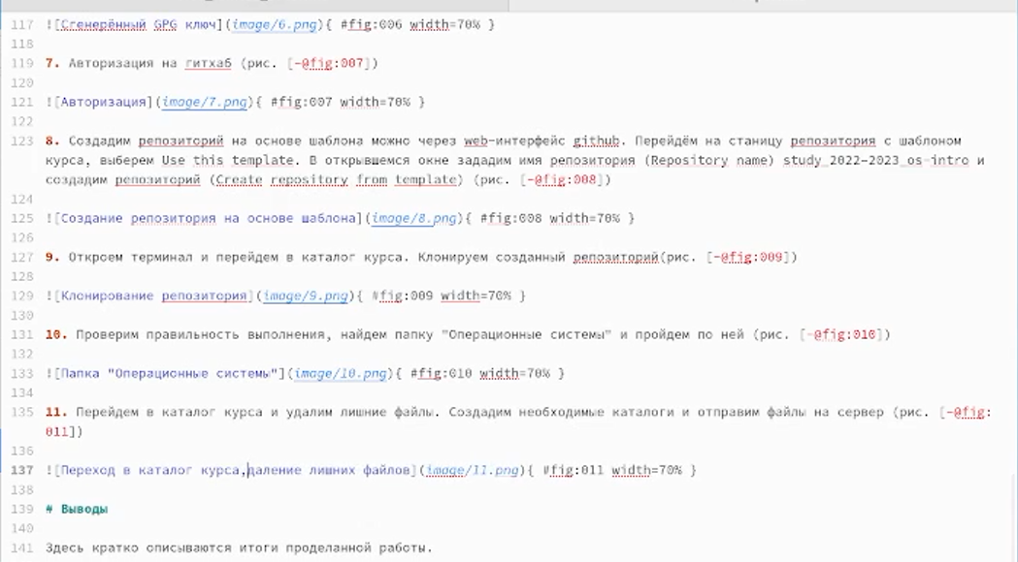

Figure 1: Редактирование шаблона

1. Обновление локального репозитория и проведение компиляции шаблона с использованием Makefile (рис. [2])

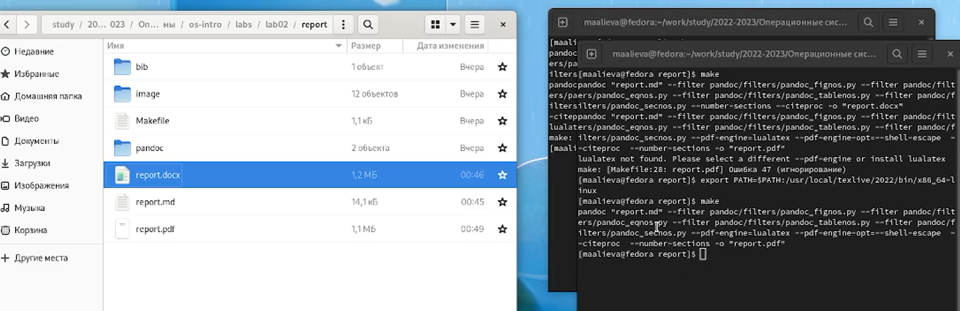

Figure 2: Компиляция шаблона

# 5 Выводы

В ходе данной работы я освоила процедуры оформления отчетов с помощью легковесного языка разметки Markdown.